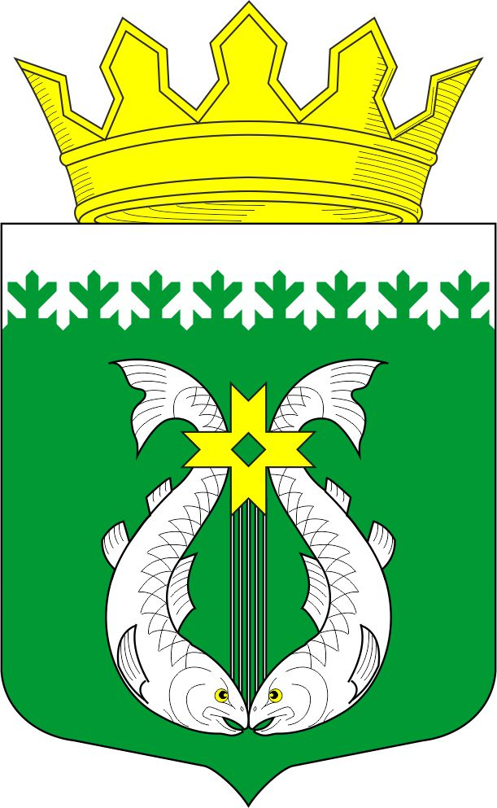

РОССИЙСКАЯ ФЕДЕРАЦИЯ
РЕСПУБЛИКА КАРЕЛИЯ

СОВЕТ ДЕПУТАТОВ МУНИЦИПАЛЬНОГО ОБРАЗОВАНИЯ
«СУОЯРВСКИЙ РАЙОН»

I сессия IV созыв

РЕШЕНИЕ

_________ 2018 года № _______

О проведении голосования при избрании
Главы муниципального образования «Суоярвский район»

В соответствии со ст. 29 Устава муниципального образования «Суоярвский район», Совет депутатов муниципального образования «Суоярвский район» РЕШИЛ:

1. Провести __________ (открытое/тайное) голосование при избрании Главы муниципального образования «Суоярвский район».

Руководитель рабочей группы по подготовке
и проведению I сессии IV созыва ________________

